目录

第1章 Vue.js介绍 2

1.1什么是Vue.js 2

1.2 Vue与其它框架 2

1.2.1 Vue与React 2

1.2.2 Vue与AngularJS 3

1.2.3 Vue与Angular（Angular2） 3

1.2.4 Vue与其他框架 4

1.3 Vue 3的简述 4

1.3.1 Vue 3的新特性 4

1.3.2从Vue 2开始的重大改变 5

1.3.3库与工具的支持 5

1.4 本章小结 5

1.5 练习题 6

第2章 第一个Vue应用 7

2.1准备Vue 3 7

2.1.1引入Vue.js 7

2.1.2安装Vue Devtools 8

2.2 Vue实例和数据绑定 10

2.2.1构建Vue 3项目 10

2.2.2项目实例：Hello Vue3 11

2.2.3 setup与生命周期 12

2.2.4数据 14

2.2.5数据实例：显示响应式对象 14

2.2.6方法 16

2.2.7方法实例：修改响应式对象的值 16

2.3 本章小结 17

2.4 练习题 17

第3章 Vue的语法与指令 19

3.1插值绑定 19

3.1.1文本插值与表达式 19

3.1.2过滤器 20

3.1.3 HTML插值 21

3.2计算属性 21

3.2.1计算属性的概念 21

# 第1章 Vue.js介绍

本章将从Vue的概念出发，介绍Vue的特色以及与其他前端框架的不同。对于已经了解Vue 2的读者，本章也会介绍Vue 3的一些新特性。

## 1.1什么是Vue.js

Vue (读音类似view)是一种模型-视图-视图模型（Model-View-ViewModel，MVVM），View和Model是独立的，ViewModel是View 和Model交互的桥梁。当View的某个部分需要更新时，Vue会自动选择恰当的方法和时机进行更新。

Vue的开发者将其称为渐进式框架。与其他重量级框架不同的是，Vue的核心库只关注视图层，而且被设计为可以自底向上逐层应用。得益于Vue简单的API，以及可以阶段性使用的特点，使得Vue十分容易上手。同时，与第三方库或既有项目的整合也十分便捷。

## 1.2 Vue与其它框架

在 MVVM 框架中，Vue的表现十分优秀。原因在于Vue吸取了其他框架，例如React、Angular等的优势，在这一节将会介绍Vue与其他框架的对比。

### 1.2.1 Vue与React

React的特点是使用JavaScript一种语言就可以写前后端，但是因此HTML代码需要写在JavaScript文件中（现在的潮流也越来越多地将CSS也纳入到 JavaScript中来处理），同时前后端代码需要写在一起。这种编程方式也叫“多语言混合式编程” ，会导致代码难以理解、调试。

React与Vue有许多相似之处。首先它们都将注意力集中保持在核心库，使用虚拟DOM以降低页面开销，并且提供了响应式和组件化的视图组件。

在React应用中，当某个组件的状态发生变化时，它会以该组件为根，重新渲染整个组件子树。对于不必要子组件的重渲染则需要手动控制。而在Vue 应用中，组件的依赖是在渲染过程中自动追踪的，所以系统能精确知晓哪个组件确实需要被重渲染。Vue的这个特点使得开发者不再需要考虑此类优化。

在React中，所有的组件的渲染功能都依靠 JSX。但在Vue中也提供了渲染函数，也支持 JSX，同时HTML都是合法的Vue模板。对于CSS而言，在 React中是通过CSS-in-JS实现CSS作用域的，在Vue中则通过单文件组件里类似style的标签。

在应用开发方面，React Native支持使用相同的组件模型编写有本地渲染能力的iOS和 Android软件，并且能同时跨多平台开发。而Vue方面，Weex支持的原生应用的组件开发有待进一步成熟。

### 1.2.2 Vue与AngularJS

Vue的灵感来源于AngularJS，但是Vue解决了AngularJS中存在的许多问题。相比于AngularJS，Vue在速度与体积上都有很多优势。

Vue 与AngularJS相比最大的区别在于没有脏检测机制。在AngularJS中存在多个watcher，当watcher越来越多时，检测耗时会越来越长。因为作用域内的每一次变化，所有 watcher都要重新计算。并且，如果一些 watcher触发另一个更新，就会引发所有watcher重新计算，从而进入一种无限循环的脏检测。这种脏检测机制性能低下，而且有时没有简单的办法来优化有大量 watcher的作用域，并不适合大型Web应用。而Vue使用基于依赖追踪的观察系统并且异步队列更新，全局只设置一个watcher，用这一个watcher来记录和更新一组关联对象的值，因此所有的数据变化都是独立触发，除非它们之间有明确的依赖关系。

在数据流方面，Vue在不同组件间强制使用单向数据流，使得数据流更加清晰易懂。而AngularJS在单向数据流的视图渲染、事件绑定之外，还参与了View对Model层的数据更新，即双向数据绑定。

### 1.2.3 Vue与Angular（Angular2）

Angular具有优秀的组件系统，在AngularJS中的许多实现已经完全重写，API也完全改变了。重写过的Angular有着很快的速度，在性能测试数据上与Vue十分接近。

在体积方面，最近的 Angular版本中在使用了AOT和tree-shaking技术后使得最终的代码体积减小了许多。但Vue 项目还是要小得多。

在学习曲线上，学习Vue，只需要HTML和 JavaScript基础。而Angular 的学习曲线则比较陡峭，由于Angular的设计目标就是只针对大型的复杂应用，它的API更多，概念也更多。因此初学者上手时会有比较多的困难。

### 1.2.4 Vue与其他框架

Polymer也是Vue的一个灵感来源，两者具有相似的开发风格。最大的不同之处在于，Polymer需要重量级的polyfills来帮助工作，一方面导致了性能的下降，另一方面浏览器本身并不支持这些功能。相比而言，Vue不依赖polyfills，并且支持到了IE9。

Ember是一个全能框架。它提供了大量的约定，同时也就有学习曲线高、不灵活的问题。在性能上，Vue比 Ember好很多，Vue能够自动批量更新，而 Ember在性能敏感的场景时需要手动管理。Vue在普通JavaScript对象上建立响应，Ember中需要放在Ember对象内，并且手动为计算属性声明依赖。

## 1.3 Vue 3的简述

本章将会列举Vue 3的一些新特性以及与Vue 2不兼容的一些变更，以便有 Vue 2 经验的读者在开发过程中注意到这些改变。Vue 3所做改变的细节将会在每个对应章节内进行详述。

对比Vue 2，Vue 3通过tree-shaking减小约41%捆绑包体积、初始渲染速度提升约55%、更新速度提升约133%、内存使用率降低约54%等。

### 1.3.1 Vue 3的新特性

在基于对象的2.x API基本没有变化的情况下，Vue 3引入了Composition API。Composition API在代码组织模式上更灵活，类型推导也更稳定，使得Vue在大型应用中更有竞争力。目前已经有适用于Vue 2和Vue 3的Composition API实用程序库。

在Vue 3中提供了Teleport，允许开发者控制在DOM中哪个父节点下呈现 HTML，实现时将不必求助于全局状态或将其拆分为两个组件。

在Vue 3中，组件现在可以有多个根节点，也就是片段。前提是开发者明确定义属性应该分布在哪里。

Vue3中的<style scoped>现在可以包含全局规则或只针对插槽内容的规则

目前Vue 3有一些实验性特性，包括：单文件组件组合式 API 语法糖 (<script setup>) 、单文件组件状态驱动的 CSS 变量 (<style vars>) 。

### 1.3.2从Vue 2开始的重大改变

Global API方面，全局Vue API已更改为使用应用程序实例，全局和内部API已经被重构为可tree-shakable，通过tree-shakable可以减少多达一半的 runtime大小。

模板指令里，v-model的用法，<template v-for>和非v-for节点上key的用法，v-if和v-for的优先级都已经更改。v-bind="object"排序敏感，并且v-for中的ref不再注册ref数组。

Vue 3还移除了Vue 2中的一些API：keyCode支持作为v-on的修饰符、$on，$off和 $once实例方法、过滤、内联模板attribute、$destroy实例方法。

除了以上这些，Vue 3在组件、渲染函数等部分也做了一些改变，将会在对应的章节进行说明。

### 1.3.3库与工具的支持

Vue所有的官方库和工具都支持 Vue 3，并且计划在 2020 年底前稳定所有项目。

vue-cli现在提供了内置选项，可以在创建新项目时选择Vue 3预设。升级vue-cli并运行vue create来创建Vue 3项目。

Vue Router 4.0提供了Vue 3支持。新版本的Devtools目前只支持 Vue 3。但经过新的UI设计和内部结构重构，将会在未来的更新中支持多个Vue版本。

VSCode和Vetur都提供了对Vue 3的全面支持。

## 1.4 本章小结

本章从Vue的快速、轻量化特点作为切入，介绍了它作为渐进式的MVVM框架的特性。通过与其他框架，例如React、Angular的对比，读者可以更直观地选择适合实际开发的框架。而Vue作为渐进式框架，其平稳的学习曲线对于前端框架的新手而言是十分友好的，只需要HTML和 JavaScript基础知识便可以轻松上手。

新的Vue 3则在基于对象的Vue 2.x的基础上加入了Composition API，即组合式API。组合式API在代码组织模式上的灵活性，帮助Vue 3在大型应用中更有竞争力。其他的改变，例如组件、渲染、指令等，则会在本书后续的章节中进行详述。Vue所有的官方库和工具都支持 Vue 3。

在下一章中，将会介绍Vue 3的安装，并构建Vue 3的第一个项目。

## 1.5 练习题

* **问答题：**

1. 什么是MVVN框架？
2. 在学习Vue之前需要哪些基础知识？
3. Vue的灵感来源于哪个框架？Vue中组件的重渲染需要手动控制吗？
4. Vue 3对比Vue 2.x在那些性能方面有所提升？

# 第2章 第一个Vue应用

本章将会对Vue 3和工具的安装进行介绍，并在此基础上完成第一个Vue 3应用。Vue设计的初衷包括可以被渐进式地采用，这意味着它可以根据需求以多种方式集成到一个项目中。因此在最开始，我们可以很简单地引入Vue。

## 2.1准备Vue 3

### 2.1.1引入Vue.js

目前Vue的最新版本为3.0.2，将 Vue 3添加到项目中有三种主要方式。

第一种方式是在页面上以CDN package的形式导入，添加的位置如例**2-1**所示。

|  |
| --- |
| <!DOCTYPE html>  <html>  <head>  <meta charset="utf-8" />  <title>Vue</title>  <script src="https://unpkg.com/vue@next"></script>  </head>  <body>  </body>  </html> |

**例2-1 以CDN形式引入**

对于学习或制作原型，可以使用一下语句：

|  |
| --- |
| <script src="https://unpkg.com/vue@next"></script> |

对于生产环境，则推荐链接到一个明确的版本号和构建文件，例如：

|  |
| --- |
| <script src="https://unpkg.com/vue@3.0.2"></script> |

第二种方式是通过npm安装Vue 3，推荐在构建大型应用时使用。在Node的官网下载Node，同时会得到npm工具。npm 能很好地和Webpack、Browserify等模块打包器配合使用。在命令行输入以下指令安装Vue 3最新稳定版：

|  |
| --- |
| npm install vue@next |

由于npm的仓库源布置在国外，传输速度较慢，作为替代可以使用淘宝镜像源的cnpm：

|  |
| --- |
| npm install -g cnpm --registry=https://registry.npm.taobao.org |

之后，就可以用 cnpm 指令替代 npm 指令进行安装。

第三种方式是使用命令行工具Vue CLI。Vue CLI是一个由官方提供的基于Vue.js进行快速开发的完整系统，为单页面应用(SPA)快速搭建繁杂的脚手架。它确保了各种构建工具能够基于智能的默认配置平稳衔接，这样开发者可以专注在开发应用上。Vue CLI可以快速运行并带有热重载、保存时lint校验，以及生产环境可用的构建版本。

对于Vue 3，应该使用npm上可用的 Vue CLI v4.5 作为 @vue/cli@next。可以通过全局重新安装最新版本的 @vue/cli 进行升级。使用下列任意一条指令进行安装。

|  |
| --- |
| yarn global add @vue/cli@next  npm install -g @vue/cli@next |

然后在Vue项目中运行：

|  |
| --- |
| vue upgrade --next |

### 2.1.2安装Vue Devtools

在开始开发Vue之前，推荐在浏览器中安装Vue Devtools，它可以方便开发者在一个更友好的界面中调试 Vue 应用。Vue Devtools提供了一个查看Vue组件和全局状态管理器Vuex中数据的界面。

对于Google Chrome和Firefox，都可以在浏览器的应用商店中搜索Vue Devtools直接安装。

访问商店有困难的情况下也可以根据以下步骤进行手动安装：

1. 在git bash中输入以下指令，克隆Vue Devtools仓库

|  |
| --- |
| git clone https://github.com/vuejs/vue-devtools.git |

1. 进入新创建的vue-devtools文件夹
2. 在命令行中分别运行以下指令

|  |
| --- |
| yarn install  yarn run build |

1. 打开Chrome浏览器
2. 选择【菜单】→【更多工具】→【扩展程序】命令
3. 单击右上角的【开发者模式】按钮
4. 单击左侧的【加载已解压的扩展程序】按钮
5. 选择文件夹：vue-devtools/packages/shell-chrome/
6. 等待安装完成

安装完成后可以在网页点击F12呼出调试工具，查看Vue Devtools，其界面如图**2-1**所示。

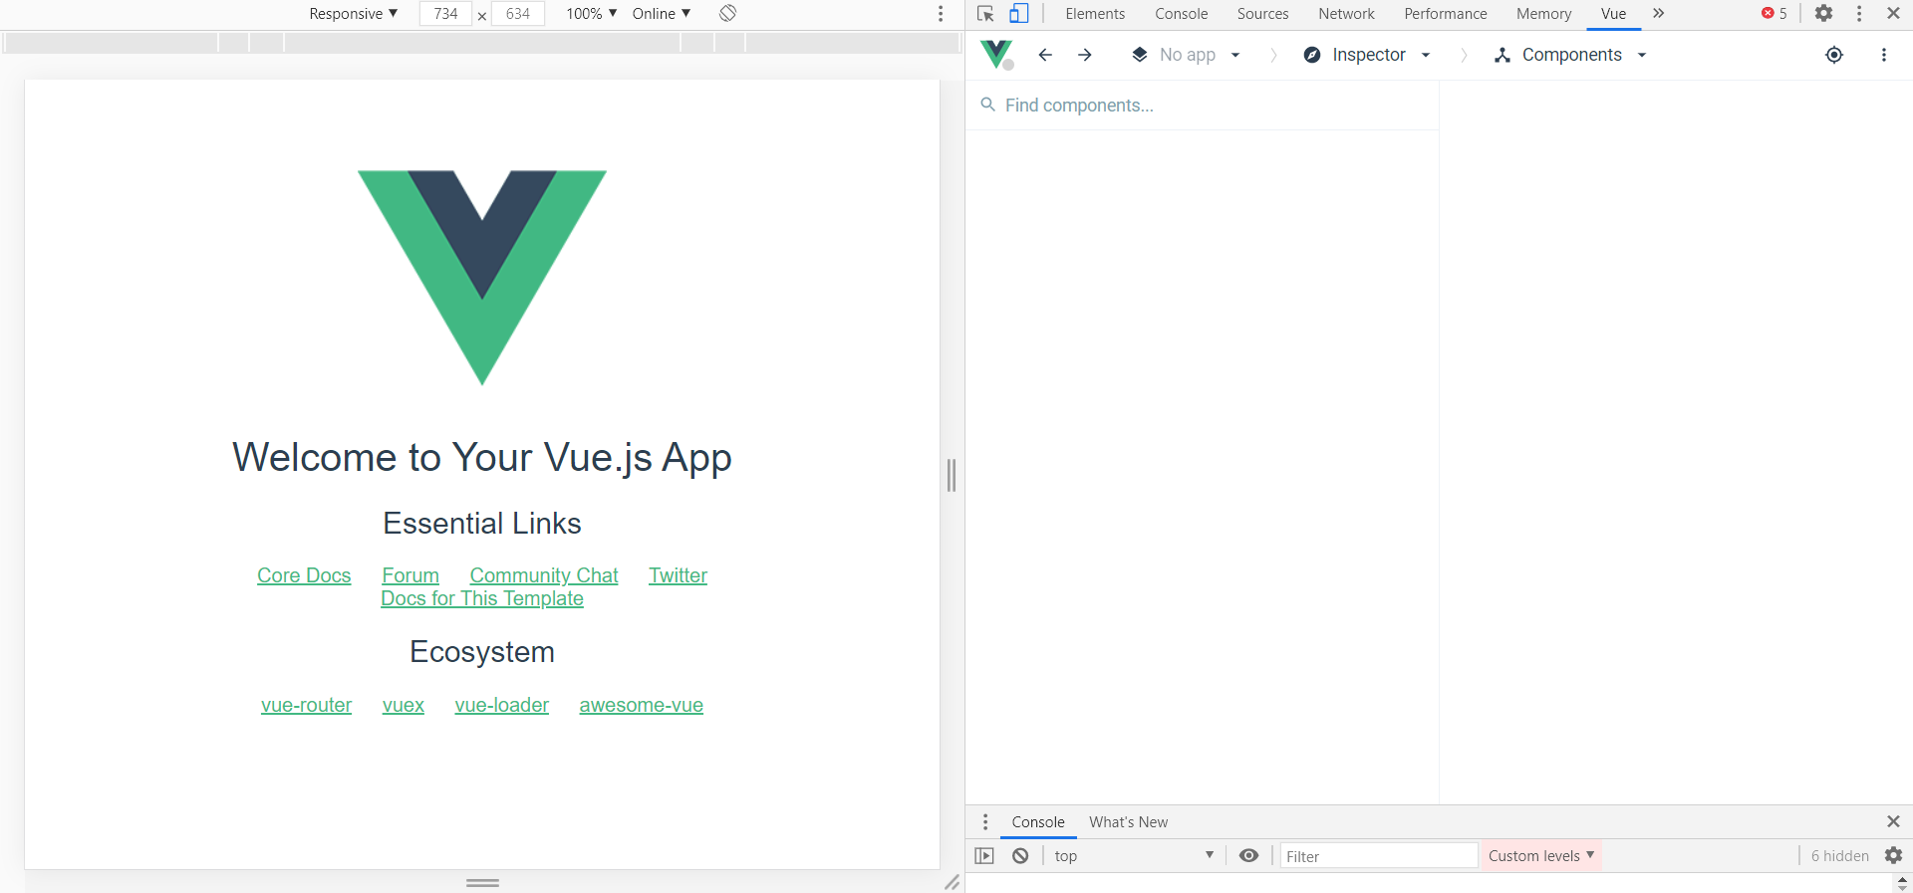

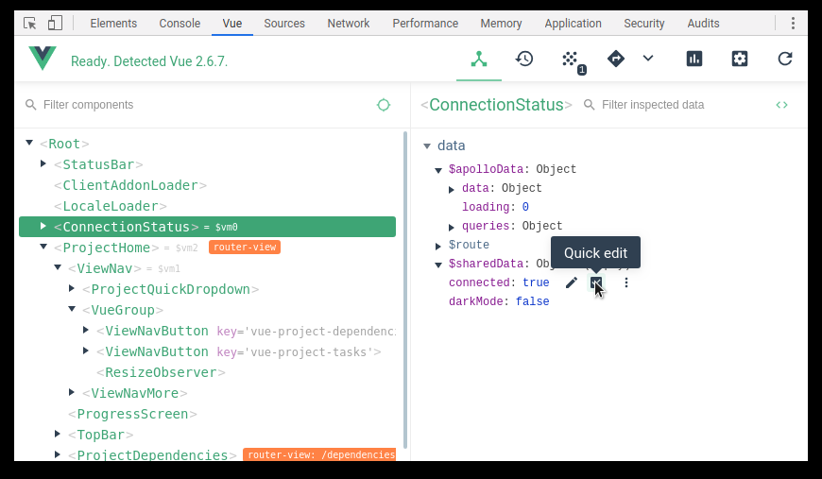

**图2-1 Vue Devtools界面**

## 2.2 Vue实例和数据绑定

### 2.2.1构建Vue 3项目

Vue 3支持使用Vite构建一个项目。Vite是一个web开发构建工具，可以快速提供代码。通过在命令行中运行以下命令，可以使用Vite快速构建Vue项目。

使用npm：

|  |
| --- |
| npm init vite-app <project-name>  cd <project-name>  npm install  npm run dev |

或者使用yarn：

|  |
| --- |
| yarn create vite-app <project-name>  cd <project-name>  yarn  yarn dev |

### 2.2.2项目实例：Hello Vue3

在项目创建完成后，在***App.vue***与***main.js***中编写第一个Vue 3应用，代码分别如例**2-2**与例**2-3**所示。

|  |
| --- |
| <template>  <div id="app">  <p>{{ hello }}</p>  </div>  </template>  <script>  import { ref } from "vue";  export default {  setup() {  const hello = ref("Hello Vue3");  return {  hello,  };  },  };  </script> |

**例2-2 App.vue中的代码**

|  |
| --- |
| import { createApp } from 'vue'  import App from './App.vue'  import './index.css'  createApp(App).mount('#app') |

**例2-3 main.js中的代码**

使用npm run dev指令正确运行后将会在网页上看到Hello Vue3的字样，如图**2-2**所**示**。至此，第一个Vue 3应用创建成功。



**图2-2 第一个Hello Vue3**

对于这个实例，在main.js中使用了Vue 3新增的createApp函数创建了一个新的应用实例，并挂载到名为app的DOM元素上。

在App.vue中定义了*hello*，并通过setup函数将其初始值设为'Hello Vue3'。其中，setup函数是组合API的入口点，而ref函数则帮助Vue监听*hello*，当它发生变化，Vue会自动更新视图。Vue会声明式地将数据渲染进DOM的系统，所有东西都是响应式的，也就是说当数据发生变化时，会同步更新其数据链和作用域中所有的相关状态。

### 2.2.3 setup与生命周期

setup函数是Vue 3中新增的一个组件选项，为使用Vue 3的组合式API 新特性提供了统一的入口。会在原有的beforeCreate函数之后、created函数之前执行。 setup的参数有两个：props和context。

在props中定义外界传递过来的参数名称和类型，并在setup函数的第一个形参接收。

setup函数的第二个形参context是一个上下文对象，包含了attrs、slots等属性。由于在setup函数中无法访问到this，因此使用形如context.attrs的方式访问这些属性。对于setup函数与props、context的使用，如例**2-4**所示。

|  |
| --- |
| <script>  export default {  setup(props, context) {  console.log(props.arg1)  console.log(context)  },  props: {  arg1: string,  arg2: int,  },  // context中的内容：  // context :{  // attrs: Data  // slots: Slots  // emit: (event: string, ...args: unknown[]) => void  // 以及parent, refs, root...  // }  };  </script> |

**例2-4 setup函数与props、context**

在Vue 3中，生命周期钩子注册函数也有所变化。在setup函数中可以使用直接导入的onX函数注册生命周期钩子。这些生命周期钩子注册函数只能setup期间同步使用，因为它们依赖于内部全局状态来定位当前活动实例，也就是正在调用其setup的组件实例。

在Vue 2.x的生命周期钩子注册函数中，beforeCreate与created函数删除，直接使用setup，其他生命周期钩子注册函数可以加上前缀on后在setup函数中使用，例如beforeMount变为onBeforeMount、mounted变为onMounted。如例2-5所示。

|  |
| --- |
| import { onMounted, onUpdated, onUnmounted } from ‘vue’;  export default {  setup(props, context) {  onMounted(() => {  console.log('mounted!')  })  onUpdated(() => {  console.log('updated!')  })  onUnmounted(() => {  console.log('unmounted!')  })  }  }; |

**例2-5 生命周期钩子注册函数**

### 2.2.4数据

在Vue 3中，通过ref函数与reactive函数在setup内创建响应式的对象。

ref函数接受一个内部值并返回一个响应式且可变的ref对象，这个对象上只包含一个.value属性。想要访问ref对象的内部值需要使用property .value。

reactive函数会返回原始对象的响应式副本，它影响所有嵌套property。等价于vue 2.x中的Vue.observable函数。

toRefs函数可以将reactive创建出来的响应式对象，转换为普通的对象，这个对象上的每个属性节点，都是ref类型的响应式数据。结果对象的每个property都是指向原始对象相应property的ref。

当把ref对象，挂载到reactive上时，会自动把响应式数据对象展开为原始的值，不需通过.value就可以直接被访问。

### 2.2.5数据实例：显示响应式对象

从vue中导入ref，reactive，toRefs函数后，在setup函数中创建ref对象*a*，以及reactive对象*state*，其中*state*包含*b*与*c*属性。在return中，将*state*转换为ref对象，使其具有响应式的属性。完整代码如例**2-6**所示。

|  |
| --- |
| <template>  <div id="app">  <p>{{ a }}</p>  <p>{{ b }}</p>  <p>{{ c }}</p>  </div>  </template>  <script>  import { ref, reactive, toRefs } from "vue";  export default {  setup() {  const a = ref(2); //一个响应式且可变的ref对象,此时a的值为2  //创建对象的响应式副本，并非直接响应式  const state = reactive({  b: 3,  c: "Vue 3.0",  });  a.value = 4;  return {  a,  ...toRefs(state), //toRef()函数将data转化为响应式  };  },  };  </script> |

**例2-6 main.js中的代码**

使用Vue Devtools可以查看*a*，*b*，*c*的值以及它们的类型，如图**2-3**所示。

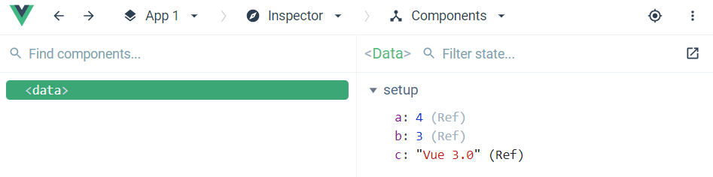

**图2-3 使用Vue Devtools查看样例**

### 2.2.6方法

在Vue 2.x中，可以用methods选项向组件实例添加方法，在Vue 3中仍然支持。而Vue 3中，还可以将原来methods中的方法写在setup函数中，与Vue 2.x一样使用。需要注意的是，想要访问到方法，同样需要在setup的return中写入方法名。

### 2.2.7方法实例：修改响应式对象的值

在之前的数据实例中，再添加一个按钮，并赋予一个@click事件，在点击之后修改*a*，*b*，*c*的值。template中添加的代码如例**2-7**所示。

|  |
| --- |
| <button @click="changeBtn">改变</button> |

**例2-7 在template中添加按钮**

之后，在setup方法中编写修改值得方法，其中修改*a*的值需要通过*a*.value。编写完成后，在return中返回方法名称。setup中加入的代码如例**2-8**所示。

|  |
| --- |
| const changeBtn = () => {  console.log("---changing------");  state.b = 5;  state.c = "changed";  a.value = 8;  };  return {  a,  ...toRefs(state), //toRef()函数将data转化为响应式  changeBtn  }; |

**例2-8 在*setup*中编写修改方法**

在网页中点击按钮，可以看到*a*，*b*，*c*的值被修改。修改前后的对比如图**2-4**所示。

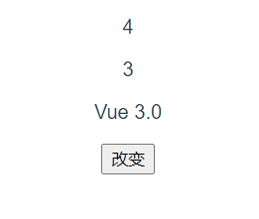 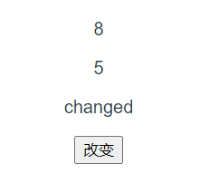

**图2-4 值修改前后对比**

## 2.3 本章小结

本章介绍了Vue 3的三种引入方式，分别为：CDN Package导入、npm安装以及命令行工具Vue CLI构建项目。此外，还介绍了浏览器调试工具Vue Devtools，它允许开发者在一个更友好的界面中审查和调试Vue应用。

在本章中，使用Vite快速构建了一个Vue 3项目。Vite是一个web开发构建工具，可以快速提供代码。在项目构建的实例中，使用了Vue 3新增的createApp函数创建了一个新的应用实例。

作为Vue 3的组合式AP的统一入口，本章介绍了setup函数的使用方法、其参数props和context，以及Vue 2.x中的生命周期钩子注册函数在setup函数中的使用方法。

对于数据与方法，Vue 3则在支持Vue 2.x中data与methods写法的同时，加入了通过ref函数与reactive函数在setup内创建响应式的对象，以及在setup函数内编写方法的语法。

最后，本章还提供了项目构建、数据、方法的实例，读者可以通过这些实例认识到Vue 3在实际项目中的使用。

在下一章中，将会介绍Vue的语法和指令，以及一些语法在Vue 3相对Vue 2.x的更新。

## 2.4 练习题

* **问答题：**

1. 引入Vue的方式有哪三种？分别尝试安装一下。
2. 简要说明ref、reactive与toRefs函数的作用。
3. *A*是一个ref对象，初始值为0，如何将*A*的值修改为2？

* **动手做：**

1. 尝试新建一个Vue 3项目，并在页面上打印“GOOD JOB!”。
2. 尝试在页面上实现一个计时器，点击按钮开始/暂停计时。

# 第3章 Vue的语法与指令

本章将会对Vue 3中的语法和指令进行介绍，包括差值绑定、计算属性、指令、自定义指令等，对于在Vue 3中有变更的部分会在对应的小节中进行说明。

## 3.1插值绑定

### 3.1.1文本插值与表达式

文本插值最基本的方法是使用双大括号（Mustache语法）“{{ }}”，Vue将会获取计算后的值，将大括号里的内容替换为设定值，以文本的形式将其展示出来。通过任何方法修改数据设定值，大括号的内容都会被实时替换。例**2-2**中的*hello*，例**2-5**中的*a*，*b*，*c*都是通过这种方式在页面中显示数据的。

除了直接赋值，Mustache语法也接受表达式形式的值。表达式可由JavaScript表达式和过滤器构成。表达式可以有变量、数值、运算符等，表达式的值是它的运算结果。虽然不支持条件语句，但可以通过三元式实现简单的条件判断。

例**3-1**展示了通过文本插值与表达式计算变量、表达式、条件运算符的值，在页面中的效果如图**3-1**所示。

|  |
| --- |
| <template>  <div id="app">  <p><label>变量:</label> {{ num }}</p>  <p><label>表达式:</label> {{ 5 + 10 }}</p>  <p><label>条件运算符:</label> {{ true ? 5 : 10 }}</p>  </div>  </template>  <script>  import { ref } from "vue";  export default {  setup() {  const num = ref("2");  return {  num,  };  },  };  </script> </body>  </html> |

**例3-1 通过文本插值计算变量、表达式、条件运算符的值**

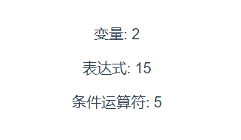

**图3-1 通过文本插值显示变量、表达式、条件运算符的值**

Vue的“{{ }}”内只支持单个表达式，不支持语句和流控制。并且在表达式中，不能使用用户自定义的全局变量。“{{ }}”可以放在HTML标签内，但Vue指令和自身特性内是不可以插值的。

如果想显示“{{ }}”标签，而不进行替换，可以使用v-pre跳过这个元素和它的子元素的编译过程。

### 3.1.2过滤器

Vue支持在“{{ }}”插值的尾部添加过滤器，用管道符“ |” 表示。经常用于格式化文本，比如字母全部大写、格式化日期等。过滤的规则是可以自定义的，通过给Vue实例添加filters来设置。

下面的例**3-2**实现了内置过滤器、过滤器串联与过滤器传参。uppercase是Vue的一个内置过滤器，可以将字符串转换为大写。通过使用多个管道符号可以将多个过滤器进行串联。

|  |
| --- |
| {{ string | uppercase }}  {{ string | filterA | filterB }}  {{ string | filter arg1 arg2 }} |

**例3-2 内置过滤器、过滤器串联与过滤器传参**

当有多个参数时，可以通过空格将参数分开，过滤器会将string作为第一个参数，arg1、arg2分别作为第二个与第三个参数传入。参数可以是表达式，也可以使用单引号传入字符串。

包括uppercase，Vue总共内置了10种过滤器，将会在过滤器的章节进行详细介绍。

### 3.1.3 HTML插值

HTML插值可以动态渲染DOM 节点，常用于处理开发者无可预知和难以控制的DOM 结构。与文本插值不同的是，文本插值中的代码被解释为节点的文本内容，而HTML插值中的代码则被渲染为视图节点。

对于值是HTML的片段，可以使用三个大括号“{{{ }}}”来绑定。也可以在标签内使用v-html=””的形式。所接受的字符串不会进行编译等操作，Vue会把被绑定的内容解析为DOM节点，按照普通HTML处理，从而实现动态渲染视图的效果。

需要注意的是，在网站上直接动态渲染任意HTML片段，容易导致XSS攻击。因此，开发者应尽量多地使用Vue 自身的模板机制，减少对HTML插值的使用，并且只对可信内容使用HTML插值。

## 3.2计算属性

在项目开发中，往往会在模板中使用表达式或过滤器来对数据进行处理。当表达式过长或者逻辑更复杂时，模板就会变得难以维护。为了避免这种问题，Vue提供了计算属性，对逻辑进行简化。

### 3.2.1计算属性的概念

计算属性会在其依赖属性的值发生变化时，对属性的值进行自动更新，同时更新相关的DOM 部分。通过从vue中导入computed来使用计算属性。

在例**3-3**中给出了计算属性的例子，*double*会始终保持为*num*的两倍，使用按钮增加*num*的值，*double*也会随之改变。显示结果如图**3-2**所示。在Vue Devtools中可以查看计算属性的值，如图**3-3**所示。

|  |
| --- |
| <template>  <div id="app">  <p>{{ num }}</p>  <p>{{ double }}</p>  <button @click="addBtn">num+1</button>  </div>  </template>  <script>  import { computed, toRefs, reactive, ref } from "vue";  export default {  setup() {  const data = reactive({  num: 1,  });  const double = computed(() => {  return data.num * 2;  });  const addBtn = () => {  data.num++;  };  return {  ...toRefs(data),  double,  addBtn,  };  },  };  </script> |

**例3-3 计算属性**

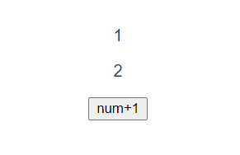 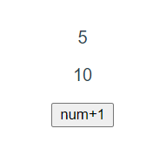

**图3-2 计算属性的显示**

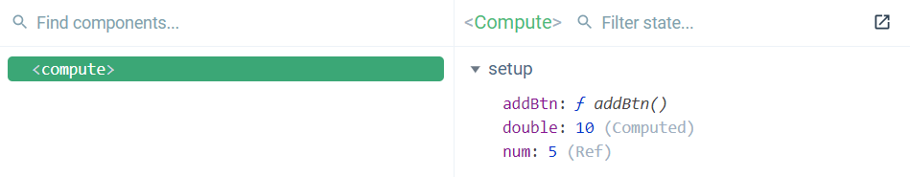

**图3-3 在Vue Devtools中查看属性**

除了以上这种写法，也可以在将computed写在*data*中，同样可以达到相同的效果。

|  |
| --- |
| const data = reactive({  num: 1,  doubleNum: computed(() => data.num * 2),  }); |

**例3-4 计算属性的另一种写法**

### 3.2.2计算属性的setter

在例3-3中，如果尝试修改*double*的值，会发现Vue会给出一个warning，原因是所创建的*double*是只读的计算属性。通过传入一个包含get和set函数的对象，可以得到一个可读可写的计算属性。

在例3-5中，创建了一个可读可写的计算属性*tripple*，它的值会保持为*num*的三倍。点击按钮将*tripple*的值修改为9，此时*num*的值也会被一同修改为3。修改前后的结果如图**3-4**所示。

|  |
| --- |
| const tripple = computed({  get: () => data.num * 3,  set: (val) => {  data.num = val / 3;  },  }); |

**例3-5 可读可写的计算属性**

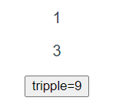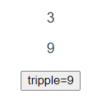

**图3-4 修改tripple的结果**

在computed中，get是取值函数，set是赋值函数。为计算属性赋值时，会触发set函数，触发set函数后，*num*的值会被更新。

### 3.2.3侦听属性watch

watch函数用来监视指定数据项的变化，从而触发用户自定的操作。watch API完全等同于选项式API this.$watch。watch需要指定侦听的数据源，并在回调函数中执行副作用。默认情况下，回调仅在侦听的数据源发生改变时调用。通过从vue中导入watch来使用侦听属性。

例**3-6**给出了使用watch侦听reactive类型的*num*与ref类型的*count*的例子。watch 可以获取到新值与更新前的值，当*num*与*count*改变时，会执行回调函数，在控制台打印更新前后的值。页面布局与控制台输出结果分别如图**3-5**与图**3-6**所示。

|  |
| --- |
| //侦听reactive类型的数据源  const data = reactive({  num: 1,  });  watch(  () => data.num,  (newNum, oldNum) => {  console.log("newNum = ", newNum);  console.log("oldNum = ", oldNum);  }  );  //侦听ref对象  const count = ref(0);  watch(count, (newCount, oldCount) => {  console.log("newCount = ", newCount);  console.log("oldCount = ", oldCount);  }); |

**例3-6 侦听num与count并打印变化**

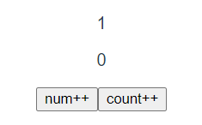 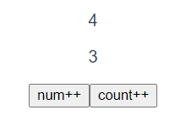

**图3-5 通过按钮改变num与count**

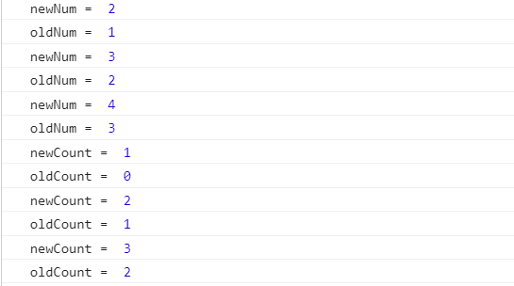

**图3-6 控制台输出结果**

侦听器还可以使用数组同时侦听多个源，如例**3-7**所示。

|  |
| --- |
| //侦听多个reactive类型  watch(  [() => data.num1, () => data.num2],  ([newNum1, newNum2], [prevNum1, prevNum2]) => {  //Do something  }  );  //侦听多个ref类型  watch(  [count1, count2],  ([newCount1, newCount2], [prevCount1, prevCount2]) => {  //Do something  }  ); |

**例3-7 侦听多个数据源**

## 3.3 v-bind属性绑定

除了文本之外，DOM节点还有其他一些重要的属性，这些属性基本都可以用指令v-bind进行绑定。

### 3.3.1 v-bind指令

v-bind指令主要用于动态绑定DOM元素属性，可以将一个或多个attribute，或一个组件prop动态地绑定到表达式。如例**3-8**所示。

|  |
| --- |
| <!-- 绑定 attribute -->  <img v-bind:src="imageSrc" />  <!-- 缩写 -->  <img :src="imageSrc" />  <!-- 内联字符串拼接 -->  <img :src="'/path/to/images/' + fileName" />  <!-- 动态 attribute 名 -->  <button v-bind:[key]="value"></button>  <!-- 动态 attribute 名缩写 -->  <button :[key]="value"></button> |

**例3-8 v-bind示例**

### 3.3.2 绑定class、style与prop

v-bind在绑定class或style的attribute时，支持其它类型的值，如数组或对象。虽然类名class和样式style可接收的类型都是字符串，但类名实际上是由数组拼接而成，而样式则是由对象键值对拼接而成的。

在绑定 prop时，prop必须在子组件中声明。可以用修饰符指定不同的绑定类型。如例3-9所示。

|  |
| --- |
| <!-- class 绑定 -->  <div :class="[classA, { classB: isB, classC: isC }]">  <!-- style 绑定 -->  <div :style="{ fontSize: size + 'px' }"></div>  <div :style="[styleObjectA, styleObjectB]"></div>  <!-- prop 绑定。"prop" 必须在 my-component 声明 -->  <my-component :prop="someThing"></my-component>  <!-- 通过 $props 将父组件的 props 一起传给子组件 -->  <child-component v-bind="$props"></child-component>  </div> |

**例3-9 绑定class、style、prop的attribute**

其中，类名*classB*与*classC*分别依赖于数据*isB*和*isC*，当*isB*和*isC*为true时，div会拥有类名*classB*与*classC*，为false时则没有。也可以使用三元表达式来根据条件切换类名。

使用:style时，CSS属性名称使用驼峰命名（camelCase）或短横分隔命名（kebab-case）。Vue会自动给特殊的CSS属性名称增加前缀，比如transform。

## 3.4 v-model双向绑定

表单控件在项目中十分常用，例如输入框、选择等，用它们可以完成数据的录入、提交等操作。通过使用指令v-model可以完成表单的数据双向绑定。

### 3.4.1 v-model指令

v-model指令用于在<input>、<textarea>及<select>等表单控件元素上创建双向绑定，它会根据控件类型自动选取正确的方法来更新元素。在修改表单元素值时，对应的实例中的属性值会被同时更新。反之，更改实例中的属性值，表单元素值也会被更新。

在例**3-10**中，给出了用v-model绑定<input>、<textarea>及<select>的简单例子，当表单中元素变化时，会更新属性值与视图。元素值更新前后如图**3-7**所示。

|  |
| --- |
| <!--输入-->  <input v-model="message" placeholder="请输入" />  <p>Message is: {{ message }}</p>  <br />    <!--多行文本-->  <textarea v-model="mulMessage" placeholder="请输入" ></textarea>  <br />  <span>Multiline message is:</span>  <p style="white-space: pre-line">{{ mulMessage }}</p>  <br />  <!--选择-->  <select v-model="selected">  <option>A</option>  <option>B</option>  <option>C</option>  </select>  <br />  <span>Selected: {{ selected }}</span> |

**例3-10 双向绑定message**

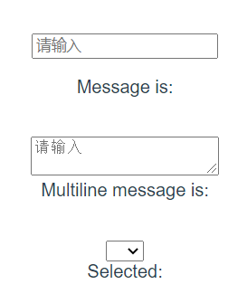 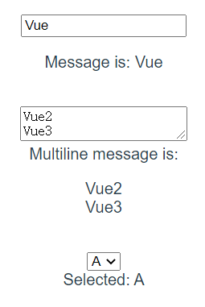

**图3-7 双向绑定message**

需要注意的是，在文本区域<textarea>中插值不起作用，应该使用v-model来代替。

另外，由于<select>的视图太差，而当前也不允许开发者自定义option的样式，所以一般都会使用其他元素来模拟下拉选择框。

在例**3-10**中，v-model绑定的值是一个字符串或布尔值。当需要绑定一个动态的数据，可以用v-bind来实现。

### 3.4.2 v-model与修饰符

v-model的修饰符可以用于控制数据同步的时机。各个修饰符的功能如表3-1所示。

|  |  |
| --- | --- |
| 修饰符 | 功能 |
| .lazy | 将用户输入的数据赋值于变量的时机延迟到数据改变时 |
| .number | 将用户输入转换为数值类型 |
| .tmn | 删除用户输入的首尾空白字符 |

**表3-1 v-mdoel的修饰符**

在输入框中，v-model默认是在每次input事件触发后将输入框的值与数据进行同步。使用修饰符.lazy会转变为在change事件中同步。数据不是实时改变的，而是在失焦或按回车时才更新。在例**3-10**的<input>中加入.lazy，在输入框内输入时，*message*不会立刻更新并显示，而是在输入回车，或是点击页面其他部分时更新*message*。

使用修饰符.number可以将输入转换为Number类型，默认情况下会将输入当做String类型。

### 3.4.3 双向绑定实例：制作问卷

学习了使用v-model进行双向绑定，现在可以制作一份实时显示所填数据的问卷。通过<input>中的type，可以实现输入、单选、多选等。通过问卷，采集了姓名、性别、编程语言、框架以及备注信息。代码如例3-11所示。代码运行结果如图3-8所示。

|  |
| --- |
| <template>  <div id="app">  <input v-model.trim="name" placeholder="请输入姓名" class="inText" />  <h6>姓名: {{ name }}</h6>  <br />  <div class="sex">  <h5>选择性别</h5>  <input type="radio" id="男" value="男" v-model="sex" />  <label for="男">男</label>  <input type="radio" id="女" value="女" v-model="sex" />  <label for="女">女</label>  <h6>性别: {{ sex }}</h6>  </div>  <div class="mulChoice">  <h5>选择语言</h5>  <input type="checkbox" id="HTML" value="HTML" v-model="checkedLang" />  <label for="HTML">HTML</label>  <input type="checkbox" id="CSS" value="CSS" v-model="checkedLang" />  <label for="CSS">CSS</label>  <input  type="checkbox"  id="JavaScript"  value="JavaScript"  v-model="checkedLang"  />  <label for="JavaScript">JavaScript</label>  <h6>语言: {{ checkedLang }}</h6>  </div>  <select v-model="selected" class="select">  <option disabled selected value style="display: none">请选择框架</option>  <option>Vue 2.x</option>  <option>Vue 3.0</option>  </select>  <h6>框架: {{ selected }}</h6>  <textarea  v-model="mulMessage"  placeholder="备注"  class="mulText"  ></textarea>  <br />  <h6>备注:</h6>  <p style="white-space: pre-line">{{ mulMessage }}</p>  <br />  </div>  </template>  <script>  import { reactive, ref, toRefs } from "vue";  export default {  setup() {  const data = reactive({  name: "",  mulMessage: "",  selected: "",  sex: "",  checkedLang: [],  });  return {  ...toRefs(data),  };  },  };  </script> |

**例3-11 问卷**

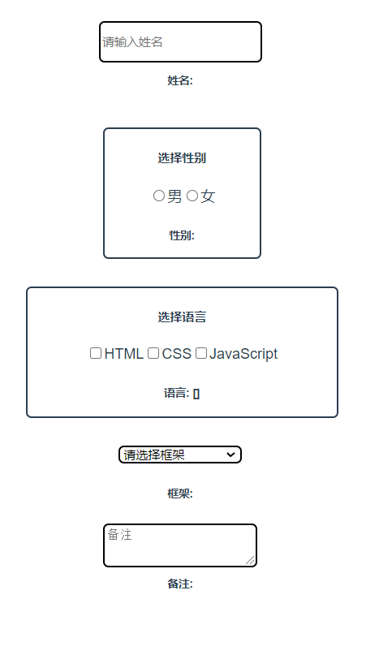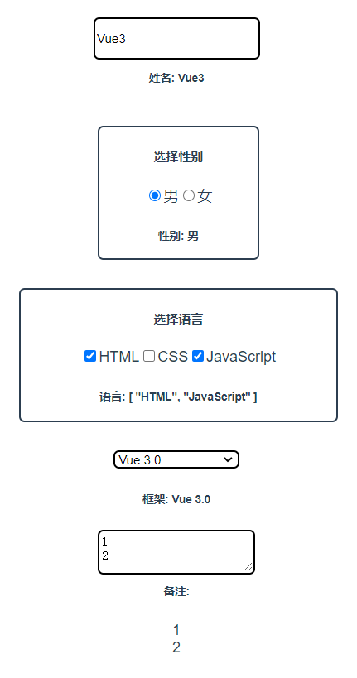

**图3-8 问卷前后效果**